Naturalne kosmetyki ekologiczne
Zastanawiasz się, czy warto stosować <strong>naturalne kosmetyki ekologiczne</strong>? Chcesz dowiedzieć się, na co zwracać uwagę przy ich zakupie? Skorzystaj z naszych wskazówek!

Naturalne kosmetyki ekologiczne — czy warto je stosować?
W ostatnich latach zdrowy styl życia staje się coraz bardziej popularny. Na półkach sklepowych pojawiają się nie tylko zdrowe przekąski i napoje, ale także eko środki do sprzątania czy naturalne kosmetyki ekologiczne. W dzisiejszym wpisie skupimy się właśnie na eko kosmetykach i odpowiemy na pytanie, dlaczego warto je stosować i jak wybrać najlepsze. Serdecznie zapraszamy!
Na co zwrócić uwagę kupując eko kosmetyki?
Wybór eko kosmetyków nie należy do łatwych. Często okazuje się bowiem, że kosmetyki te jedynie z nazwy wydają się dobre dla naszej skóry, natomiast w składzie zawierają mnóstwo szkodliwych i niepotrzebnych substancji. Dlatego właśnie tak ważne jest, aby kupując naturalne kosmetyki ekologiczne dokładnie analizować ich skład. Powinny one zawierać jak najmniej dodatkowych substancji, a na początku listy składników powinny znajdować się wyciągi z ziół czy minerały. Przy wyborze tych kosmetyków należy sprawdzić również, czy posiadają one odpowiednie certyfikaty, które gwarantują ich naturalność.

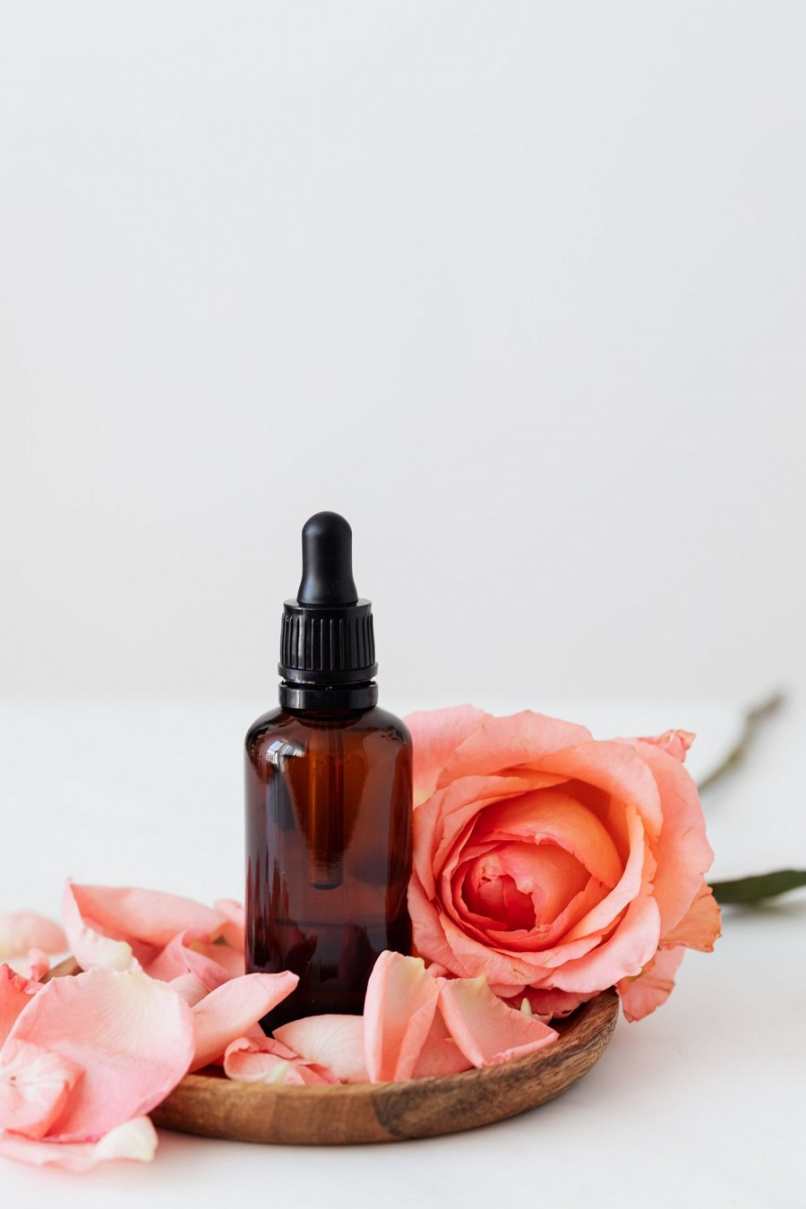
Dlaczego warto stosować naturalne kosmetyki ekologiczne?
Naturalne kosmetyki ekologiczne, dzięki zawartości mało przetworzonych i odpowiednio przebadanych składników są zwykle dużo bezpieczniejsze dla naszej skóry, niż standardowe kosmetyki. Dużo rzadziej wywołują reakcje alergiczne, a także nie powodują zapychania porów. Większość z nich posiada naturalne wyciągi roślinne, które doskonale łagodzą stany zapalne, skutecznie oczyszczają, tonizują oraz nawilżają skórę. Ich ogromną zaletą jest również to, że nie są one testowane na zwierzętach.

